第一章 工程概况 3
1.1工程简介 3
1.2工程特点 3
第二章 施工布署 3
2.1施工部署 3
2.2施工阶段划分 3
第三章 施工总平面布置 4
3.1施工总平面布置原则 4
3.2施工平面布置 4
3.3施工道路 4
3.4施工供水 4
3.5施工用电 5
3.6施工排水 5
第四章 施工进度计划 5
4.1工期目标 5
4.2计划开、竣工日期及施工进度网络图 5
4.3保工期的主要措施 5
（1）组织保证 5
（2）资源保证 5
（3）管理措施 5
（4）可能影响工期的因素及解决办法 5
（5）一旦工期发生延误时采取的补救措施 5
第五章 现场组织机构设置 6
5.1.组织机构框 6
第六章 劳动力计划 7
6.1高炉区域劳动力计划 7
6.2热风炉区域劳动力计划 8
6.3TRT及喷煤区域劳动力计划 9
6.4鼓风机站区域劳动力计划 10
6.5循环水处理区域劳动力计划 11
第七章 主要施工机械设备计划 12
7. 1拟投入高炉区域的主要施工机械设备表 12
7. 2拟投入热风炉区域的主要施工机械设备表 16
7. 3拟投入TRT及喷煤区域的主要施工机械设备表 19
7. 4拟投入鼓风机区域的主要施工机械设备表 23
7. 5拟投入循环水处理区域的主要施工机械设备表 25
第八章 主要施工方案 3
8.1钢结构制作方案 28
8.1.1钢结构的加工方法 28
8.2工艺介质管道施工方案 29
8.2.1管道制作方案 29
8.2.2各类能源介质管道安装 30
8.2.3软水密闭循环系统等管道的安装 31
8.2.4高炉软水管道酸洗、冲洗钝化方案 31
8.2.5管道冲洗、吹扫 31
8.2.6防腐 32
8.2.7绝热 32
8.3高炉区域施工方案 32
8.3.1高炉炉壳制作方案 32
8.3.2高炉炉壳制作的验收要求 32
8.4重力除尘器、比肖夫塔制作方案 37
8.5高炉结构安装方案 37
8.6高炉炉壳的拼装方案 37
8.7高炉炉壳的安装方案 38
8.8炉皮热处理方案 38
8.9炉顶平台安装方案 39
8.10冷却壁安装方案 39
8.11热风围管安装 40
8.12出铁场厂房结构安装方案 40
8.13高炉区域机械设备安装方案 41
8.14炉顶设备安装 41
8.15高炉煤气清洗设备安装 44
8.16除尘风机和钢烟囱安装 53
8.17渣处理系统设备安装 53
8.18高炉本体砌筑方案 54
8.19导出管、上升管、下降管喷涂方案 55
8.20热风炉区域施工方案 58
8.21热风炉系统安装方案 59
8.22助燃风机安装 68
8.23 TRT及喷煤区域施工方案 69
8.23.1 TRT系统设备安装方案 69
8.24 鼓风机站区域施工方案 69
8.25循环水处理区域施工方案 70
8.25.1主要设备安装施工方案 70
8.26电气设备安装及调试 70
8.27计算机通讯电缆敷设方案 79
8.28自动化仪表安装方案 80
8.29电气调试方案 81
8.30试车方案 85
8.30.1设备单体试车方案 85
8.30.2无负荷联动试车方案 85
8.30.3热负荷联动试车保驾 86
附图：1、施工进度网络图 86

第一章 工程概况

1.1工程简介
ESSAR是印度一家大型的集团公司，有钢铁、建筑、石油、电力和海运等产业。位于孟买以北270公里，目前的生产能力是300万吨。厂区内正在进行扩建，正在施工的项目有120平烧结、2200的高炉、还原炉、电炉等。计划达到的年生产能力为800万吨。
招标范围：
(1)三电及公辅系统施工；
(2)设备安装；
(3)调试；
(4)保修；
(5)投产保产服务。

1.2工程特点
(1)工期短：15个月
(2)高空立体交叉作业多，安全要求高
(3)施工资源投入量大
(4)施工技术要求高
(5)平面较小

第二章 施工布署

2.1施工部署
（1） 分区施工，平行流水；先主后辅，能源先行。
（2）根据本工程特点，我公司将科学严密的组织一个强有力的项目经理部班子来组织协调各施工区域、各专业之间的人员、机具、材料、平面的调配。按计划分批组织好300人员的赴印度调遣工作，以及组织好当地500人的常备劳动力。
（3）编制机械设备的进场计划，保证大型机械设备按时进场。

2.2施工阶段划分
本工程划分为四个阶段，第一阶段为施工准备阶段，第二阶段为各系统结构、设备及工艺管道安装阶段，第三阶段为耐材施工阶段，第四阶段为调试阶段。

第三章 施工总平面布置

3.1施工总平面布置原则
(1)道路通畅，水、电供应和场地排水正常，保证施工顺利进行。
(2)场地安排合理，机械利用率高，减少二次倒运。
(3)符合消防、安全、环保的要求。

3.2施工平面布置
(1)材料半成品堆场，设在施工场地空闲区内。
(2)大型钢结构存放拼装用地在所安装的区域内。
(3)施工机械停放场地在施工区域内。
(4)现场各专业施工用工具房、值班室、厕所、杂品库等利用空闲地带，按现场总图管理统筹安排。

3.3施工道路
永久与临时相结合，充分利用厂区道路网，新建高炉施工区利用设计正式道路路基作为临时施工道路，为满足施工车辆及安装吊机行走需要，在无道路处另建少数分支路。

3.4施工供水
现场施工、生产、消防用水采用同一管道，供水主干管的管径为DN100，主要沿公路敷设，主干管过公路埋深500mm，各施工区域就近由总承包方提供的水源接口，计量用水。按消防要求设消火栓，消火栓主要布置在木工棚、钢筋加工棚、材料仓库、材料及设备堆场、办公生活区，确保现场施工、生产的消防用水。

3.5施工用电
施工供电由业主提供的临变设施供电。

3.6施工排水
(1)施工场地总体排水，充分利用已建成的正式排水体系为主，采用新老管道，暗管明沟，自流强流相结合的动态衔接平衡的临时排水网系，排向现有排水系统。
(2)局部地区排水采用明沟，根据实际需要设置少量过路管道。
(3)施工排水沟进入正式排水系统前应设沉淀井。

第四章 施工进度计划

4.1工期目标
从开工算起15个月要求完成制作和安装的全部工作。

4.2计划开、竣工日期及施工进度网络图
施工进度网络计划及关键线路的主要节点见各区域施工进度网络图。

4.3保工期的主要措施

（1）组织保证

（2）资源保证

（3）管理措施

（4）可能影响工期的因素及解决办法

（5）一旦工期发生延误时采取的补救措施

第五章 现场组织机构设置

5.1.组织机构框
组织机构框图

第六章 劳动力计划

6.1高炉区域劳动力计划
工种、级别 | 绝对工期
工种、级别 | 1月 | 2月 | 3月 | 4月 | 5月 | 6月 | 7月 | 8月 | 9月 | 10月 | 11月 | 12月 | 13月 | 14月 | 15月
测量工 6～8 | 6 | 6 | 6 | 6 | 6 | 6 | 5 | 5 | 5 | 5 | 5 | 5 | 5 | 5 | 5
管工 5～8 | 0 | 0 | 15 | 15 | 15 | 50 | 50 | 50 | 80 | 80 | 80 | 80 | 50 | 20 | 20
钳工 6～8 |  |  |  |  |  |  |  | 30 | 30 | 40 | 40 | 40 | 20 | 20 | 10
铆工 6～8 | 50 | 50 | 80 | 150 | 150 | 150 | 150 | 120 | 120 | 100 | 100 | 100 | 100 | 30 | 10
起重工 6～8 | 10 | 20 | 30 | 30 | 30 | 40 | 40 | 40 | 50 | 50 | 50 | 50 | 50 | 15 | 5
氧割工 6～7 | 5 | 5 | 10 | 15 | 20 | 20 | 15 | 15 | 15 | 15 | 15 | 15 | 15 | 5 | 2
电焊工 6～8 | 30 | 30 | 45 | 60 | 60 | 80 | 80 | 100 | 100 | 100 | 60 | 60 | 30 | 20 | 15
氩弧焊工 6～8 | 0 |  |  |  |  |  |  |  |  | 5 | 5 | 5 | 2 | 2
车工 6～8 | 3 | 3 | 3 | 3 | 3 | 3 | 3 | 3 | 3 | 2 | 2 | 2 | 1 | 1 | 1
电气安装工6～8 | 4 | 4 | 4 | 4 | 4 | 4 | 4 | 6 | 10 | 80 | 80 | 80 | 50 | 50 | 8
电气调整工6～8 | 0 | 0 | 0 | 0 | 0 |  |  |  |  | 10 | 10 | 10 | 10 | 8 | 5
仪表安装工6～8 | 0 | 0 | 0 | 0 | 0 | 10 | 15 | 15 | 15 | 30 | 30 | 30 | 30 | 30 | 10
仪表调整工6～8 | 0 | 0 | 0 | 0 | 0 | 0 | 5 | 5 | 5 | 20 | 20 | 20 | 20 | 20 | 20
通讯安装工6～8 | 0 | 0 | 0 | 0 | 0 | 5 | 5 | 5 | 5 | 15 | 15 | 15 | 15 | 15 | 10
变压器工 6～8 | 0 | 0 | 0 | 0 | 0 | 0 | 0 | 3 | 3 | 6 | 6 | 6 | 6
电钳工 6～8 | 0 | 0 | 0 | 0 | 0 |  |  |  |  |  | 3 | 3 | 3
筑炉工 6～8 | 0 | 0 | 0 | 20 | 20 | 30 | 30 | 60 | 60 | 80 | 100 | 100 | 20 | 20 | 10
其他工种 5～7 | 50 | 100 | 100 | 100 | 100 | 100 | 100 | 100 | 100 | 100 | 80 | 80 | 80 | 80 | 80
合 计 | 387 | 564 | 699 | 699 | 714 | 774 | 858 | 801 | 801 | 778 | 653 | 653 | 543 | 442 | 311

6.2热风炉区域劳动力计划
工种、级别 | 绝对工期
工种、级别 | 1月 | 2月 | 3月 | 4月 | 5月 | 6月 | 7月 | 8月 | 9月 | 10月 | 11月 | 12月 | 13月 | 14月
测量工 6～8 | 6 | 6 | 6 | 6 | 6 | 6 | 6 | 6 | 5 | 5 | 5 | 5 | 5 | 2
管工 5～8 |  |  |  |  |  |  | 20 | 30 | 30 | 40 | 40 | 40 | 40 | 10
钳工 6～8 |  |  |  |  |  |  |  | 15 | 15 | 15 | 15 | 15 | 10 | 4
铆工 6～8 | 10 | 40 | 40 | 40 | 40 | 40 | 60 | 60 | 30 | 20 | 20 | 10 | 10 | 5
起重工 6～8 | 6 | 6 | 10 | 15 | 20 | 20 | 20 | 20 | 20 | 20 | 20 | 10 | 6 | 2
氧割工 6～7 | 2 | 2 | 4 | 4 | 4 | 6 | 8 | 8 | 8 | 8 | 8 | 2 | 2 | 2
电焊工 6～8 | 10 | 25 | 25 | 35 | 35 | 35 | 35 | 35 | 25 | 25 | 25 | 10 | 10 | 3
氩弧焊工 6～8 |  |  |  |  |  |  |  | 2 | 2 | 2 | 2 | 1
 |  |  |  |  |  |  | 2 | 2 | 2 | 1 | 1 | 1 | 1 | 0
电气安装工6～8 | 3 | 3 | 3 | 3 | 3 | 3 | 3 | 3 | 3 | 30 | 30 | 8 | 8 | 0
电气调整工6～8 | 0 | 0 | 0 | 0 | 0 | 0 | 0 | 0 | 4 | 4 | 4 | 4 | 2 | 2
仪表安装工6～8 | 0 | 0 | 0 | 0 | 0 | 0 | 0 | 0 | 15 | 15 | 15 | 6 | 4 | 2
仪表调整工6～8 | 0 | 0 | 0 | 0 | 0 | 0 | 0 | 0 | 10 | 10 | 10 | 10 | 10 | 10
通讯安装工6～8 | 0 | 0 | 0 | 0 | 0 | 0 | 0 | 0 |  |  | 4 | 4 | 2 | 2
变压器工 6～8 | 0 | 0 | 0 | 0 | 0 | 0 | 0 | 0 | 5 | 5 | 5 | 5
电钳工 6～8 | 0 | 0 | 0 | 0 | 0 | 3 |  |  |  | 2 | 2
筑炉工 6～8 | 0 | 0 | 0 | 0 | 0 | 5 | 5 | 40 | 150 | 150 | 150 | 80 | 15
其他工种 5～7 | 40 | 40 | 60 | 60 | 60 | 60 | 60 | 60 | 50 | 50 | 50 | 42 | 42 | 42
合 计 | 150 | 261 | 291 | 298 | 333 | 356 | 356 | 356 | 422 | 422 | 406 | 300 | 300 | 226

6.3TRT及喷煤区域劳动力计划
工种、级别 | 绝对工期
工种、级别 | 1月 | 2月 | 3月 | 4月 | 5月 | 6月 | 7月 | 8月 | 9月 | 10月 | 11月 | 12月 | 13月 | 14月 | 15月
测量工 6～8 | 6 | 6 | 6 | 6 | 6 | 6 | 6 | 6 | 6 | 5 | 5 | 5 | 5 | 2 | 2
管工 5～8 |  |  |  |  |  |  |  |  | 20 | 40 | 40 | 40 | 40 | 20 | 5
钳工 6～8 |  |  |  |  |  |  |  |  |  | 10 | 10 | 10 | 4 | 4 | 4
铆工 6～8 | 0 | 10 | 10 | 20 | 30 | 30 | 30 | 40 | 40 | 40 | 20 | 20 | 5 | 5
起重工 6～8 | 0 | 3 | 3 | 6 | 6 | 10 | 10 | 10 | 10 | 10 | 10 | 10 | 10 | 2
氧割工 6～7 | 0 | 2 | 2 | 3 | 3 | 3 | 3 | 5 | 5 | 10 | 10 | 8 | 4 | 4 | 1
电焊工 6～8 |  | 10 | 10 | 10 | 10 | 10 | 101 | 10 | 12 | 20 | 20 | 15 | 15 | 5 | 1
氩弧焊工 6～8 | 0 | 0 | 0 | 0 | 0 | 5 |  |  | 47 | 8 | 8 | 5 | 5 | 2
 | 1 | 1 | 1 | 1 | 1 | 1 | 1 | 1 | 1 | 1 | 1 | 1 | 1 | 0 | 0
电气安装工6～8 | 2 | 2 | 2 | 2 | 2 | 2 | 2 | 2 | 10 | 30 | 30 | 20 | 15 | 5
电气调整工6～8 | 0 | 0 | 0 | 0 | 0 | 0 | 0 | 0 | 0 | 4 | 4 | 4 | 4 | 4 | 2
仪表安装工6～8 | 0 | 0 | 0 | 0 | 0 | 0 | 0 | 0 | 0 | 15 | 15 | 15 | 15 | 5 | 2
仪表调整工6～8 | 0 | 0 | 0 | 0 | 0 | 0 | 0 | 0 | 0 |  |  | 4 | 4 | 4 | 2
通讯安装工6～8 | 0 | 0 | 0 | 0 | 0 | 0 | 0 | 0 | 0 | 5 | 5 | 5 | 5 | 5 | 5
变压器工 6～8 | 0 | 0 | 0 | 0 | 0 | 0 | 0 | 0 | 0 | 5 | 5 | 5
电钳工 6～8 | 0 | 0 | 0 | 0 | 0 |  |  |  |  | 2 | 2
其他工种 5～7 | 30 | 50 | 50 | 60 | 60 | 60 | 60 | 60 | 60 | 47 | 47 | 40 | 40 | 40 | 30
合 计 | 83 | 247 | 247 | 309 | 309 | 350 | 350 | 350 | 350 | 350 | 320 | 260 | 260 | 203 | 166

6.4鼓风机站区域劳动力计划
工种、级别 | 绝对工期
工种、级别 | 1月 | 2月 | 3月 | 4月 | 5月 | 6月 | 7月 | 8月 | 9月 | 10月 | 11月 | 12月 | 13月 | 14月
测量工 6～8 |  |  |  |  |  | 3 | 3 | 3 | 3 | 3
管工 5～8 |  |  |  |  |  |  | 20 | 20 | 20 | 15 | 101 | 6 | 4
钳工 6～8 |  |  |  |  |  |  | 4 | 6 | 15 | 15 | 15 | 2
铆工 6～8 |  |  |  |  |  | 6 | 15 | 15 | 15 | 4 | 4
起重工 6～8 |  |  |  |  |  | 4 | 8 | 10 | 10 | 10 | 5 | 2 | 2
氧割工 6～7 |  |  |  |  |  | 1 | 5 | 5 | 3 | 3 | 2 | 1 | 1
电焊工 6～8 |  |  |  |  |  | 2 | 8 | 8 | 8 | 6 | 6 | 2 | 1
氩弧焊工 6～8 |  |  |  |  |  |  | 3 | 3 | 3 | 1 | 1 | 1
 |  |  |  | 2 | 2 | 2 | 2 | 2 | 2 | 1 | 1 | 1 | 1
电气安装工6～8 |  |  |  |  |  |  | 10 | 30 | 30 | 30 | 10 | 5 | 2
电气调整工6～8 |  |  |  |  |  |  |  |  |  | 8 | 6 | 6 | 2
仪表安装工6～8 |  |  |  |  |  |  |  |  | 6 | 6 | 6 | 4
仪表调整工6～8 |  |  |  |  |  |  |  |  |  |  | 4 | 4 | 2
通讯安装工6～8 |  |  |  |  |  |  |  |  |  |  | 2 | 2 | 2
电钳工 6～8 |  |  |  |  |  |  |  |  | 4 | 4 | 4
其他工种 5～7 |  |  |  |  |  |  | 10 | 10 | 15 | 15 | 15 | 5
合 计 |  |  |  |  |  |  | 384 | 382 | 348 | 342 | 295 | 163 | 163 | 163

6.5循环水处理区域劳动力计划
工种、级别 | 绝对工期
工种、级别 | 1月 | 2月 | 3月 | 4月 | 5月 | 6月 | 7月 | 8月 | 9月 | 10月
电工 6～8 | 2 | 2 | 2 | 2 | 2 | 2 | 2 | 2 | 2 | 2
测量工 6～8 | 2 | 2 | 2 | 2
管工 5～8 | 2 | 10 | 10 | 20 | 20 | 25 | 25 | 5 | 5 | 5
钳工 6～8 | 5 | 5 | 5 | 5 | 8 | 8 | 8 | 3 | 3 | 2
铆工 6～8 | 3 | 3 | 10 | 10 | 10 | 10
起重工 6～8 | 2 | 3 | 3 | 5 | 5 | 6 | 6 | 6 | 3
氧割工 6～7 | 2 | 2 | 3 | 4 | 6 | 6 | 6 | 1 | 1 | 1
电焊工 6～8 | 2 | 2 | 4 | 9 | 9 | 10 | 10 | 3 | 2 | 2
 | 0 | 0 | 0
 | 2 | 2 | 2 | 2 | 2 | 2 | 2 | 2 | 1 | 1
电气安装工6～8 |  |  |  |  | 4 | 4 | 4 | 4 | 2 | 2
电气调整工6～8 | 0 | 0 | 0 | 0 |  |  |  | 1 | 1 | 1
仪表安装工6～8 | 0 | 0 | 0 | 0 | 0 | 0 | 2 | 2 | 2
仪表调整工6～8 | 0 | 0 | 0 | 0 | 0 | 0 | 0 | 1 | 1 | 1
通讯安装工6～8 | 0 | 0 | 0 | 0 | 0 | 0 | 0
电钳工 6～8 | 0 | 0 | 0 | 0 |  |  |  | 2 | 2
其他工种 5～7 |  |  | 10 | 20 | 20 | 20 | 20 | 10 | 10 | 4
合 计 | 131 | 222 | 242 | 254 | 339 | 384 | 382 | 348 | 322 | 275

第七章 主要施工机械设备计划

7. 1拟投入高炉区域的主要施工机械设备表
序号 | 机械或设备名称 | 型号规格 | 数量 | 额定功率(kw) | 备注
1 | 塔吊 | DBQ3000t·m | 1
2 | 坦克吊 | 150t | 1
3 | 坦克吊 | 80t | 1
4 | 轮胎吊 | QL3－253 | 2
5 | 汽车吊 | NK－400E | 1
6 | 龙门吊 | 20/5t×18m | 2 | 128
7 | 龙门吊 | 10/3t×18m | 3 | 78
8 | 刨边机 | B81120A | 2 | 26
9 | 端面铣床 | X3810 | 2 | 12
10 | 电渣焊机 | HR-1250 | 4 | 35
11 | 电渣焊机 | CR-H800TR | 2 | 35
12 | 硅整流焊机 | 2XG－630 | 8 | 32
13 | 自动埋弧焊机 | MZ-1000 | 6 | 26
14 | 自动埋弧焊机 | MZ-1250 | 4 | 28
15 | CO₂气保焊机 | CPZX500PS | 60 | 35
16 | 交流焊机 |  | 40 | 35
17 | 直流焊机 | ZXG630 | 10 | 32
18 | 空压机 | 10m³ | 2 | 13
19 | 剪板机 |  | 3
20 | 半自动切割机 |  | 6 | 22
21 | 摇臂钻床 | 3063×20 | 2 | 3.2
22 | 卷扬机 | 5t/3t | 6月6日 | 35
23 | 倒链 | 5t/3t | 10月12日
24 | 电动扳手 |  | 2 | 1.2
25 | 手动力矩搬手 |  | 4
26 | 液压力扭矩板手 |  | 1
27 | 超声波探伤仪 | CTS-26 | 1
28 | 超声波探伤仪 | CTS-22 | 1
29 | 射线探伤仪 | XXQ-3005 | 1
30 | 磁粉探伤仪 | CXX-38 | 1
31 | 退火装置 | RWK-120 | 10 | 120
32 | 退火装置 | RWK-240 | 5 | 240
33 | 电动试压泵 | SV-350 | 4 | 2.7
34 | 砂轮切割机 | φ400 | 5
35 | 内口磨光机 | φ15-40 | 5
36 | 液压弯管机 | D_{N}15-40 | 5 | 1.5
37 | 循环酸洗站 |  | 1 | 2.2
38 | 循环冲洗站 |  | 1 | 3.5
39 | 秒表 |  | 1
40 | 数字压力计 |  | 1
41 | 液压千斤顶 | 100t/50t | 6月8日
42 | 滑车(开口) | 8/5t | 6月10日
43 | 框式水平仪 | 150mm | 2
44 | 自动颗粒记数器 | PFC200C | 2
45 | 百分表 |  | 6
46 | 冲洗油站 | 700L/min | 2
47 | 电动套丝机 | QT3-A | 8 | 3
48 | 液压弯管机 | φ15～100 | 6
49 | 冲击电锤 |  | 6 | 0.6
50 | 型材切割机 | φ300 | 10 | 0.6
51 | 中英文打字机 |  | 3
52 | 设备运输小车 |  | 5
53 | 液压开孔器 | φ15～100 | 6
54 | 母线成型机 |  | 4 | 1.5
55 | 压接钳 |  | 8 | 0.8
56 | 交流试验变压器 | YDJ-50kV/5kVA | 4 | 5
57 | 3倍频生压装置 |  | 2
58 | 交流升压装置 | JSY-1000 | 4
59 | 直流升压装置 | ZSY-1000 | 2
60 | 电桥 | QJ47 | 4
61 | 电桥 | QJ35 | 4
62 | 兆欧表 | ZC25-4 1000V | 10
63 | 编程器 | 730 | 3
64 | 数字万用表 | DT-830 | 14
65 | 数字万用表 | PF-56 | 10
66 | 钳型电流表 | MG28 | 5
67 | 钳型电流表 | MG20 | 3
68 | 交直流电压表 | T20 | 4
69 | 直流毫安表 | C19 | 4
70 | 直流毫伏表 | C21 | 4
71 | 三相移相器 | TXB-03 | 2
72 | 单相调压器 | 5kVA220/250 | 4
73 | 油耐压试验器 | 0-60kV | 1
74 | 相序表 | XZ-1 | 1
75 | 多路稳压电源 | YJW-8D | 4
76 | 电子稳压器 | 614C | 4
77 | 双踪示波器 | SR8 | 4
78 | 低频信号发生器 | XD-1 | 2
79 | 电秒表 | 405 | 2
80 | 数字频率计 | PP11a | 2
81 | 仪用互感器 | HL1 | 2
82 | 无线对讲机 | JDW-802 | 25
83 | 数字转速表 | 40～4000r/min | 3
84 | 脉冲计数器 | PM6665/036 | 3
85 | 精密热电阻 |  | 4
86 | 压力试验台 | 5MPa | 2
87 | 标准温度计 |  | 2
88 | 标准压力表 | 0.1MPa 0.4MPa 0.6MPa 1.0MPa 1.6MPa 2.5MPa | 2套
89 | 压力信号发生器 | 0.1MPa | 2
90 | 数字压力计 | 50KMPa | 2
91 | 数字压力计 | 20KMPa | 2
92 | 函数信号发生器 | 0－10MHz | 2
93 | 频率计 | 0－10MHz | 2
94 | 精密直流mA表 | 0－50mA | 3
95 | 电阻、电偶校验器 |  | 2
96 | 直流信号发生器 |  | 1
97 | 高炉炉腹保护棚 |  | 1
98 | 高炉吊盘 |  | 1
99 | 辊道 |  | 120
100 | 轻轨 |  | 200
101 | 运砖小车 |  | 5
102 | 强制式搅拌机 | JW-375型 | 2
103 | 喷涂机 | HPZV-5型 | 2
104 | 空压机（带风包） | 75kw，9m³/min | 1
105 | 泥浆搅拌机 | HJ-325 | 2
106 | 切砖机 | QS40 | 2
107 | 叉车 | 2t | 2
108 | 汽车 | 5～8t载重量 | 2

7. 2拟投入热风炉区域的主要施工机械设备表
序号 | 机械或设备名称 | 型号规格 | 数量 | 额定功率(kw) | 备注
1 | 塔吊 | 150t | 1
2 | 坦克吊 | 50t | 1
3 | 坦克吊 |  | 1
4 | 汽车吊 | NK－400E | 1
5 | 龙门吊 | 10/3t×18m | 2 | 78
6 | 刨边机 | B81120A | 1 | 26
7 | 端面铣床 | X3810 | 1 | 12
8 | 自动埋弧焊机 | MZ-1000 | 6 | 26
9 | 自动埋弧焊机 | MZ-1250 | 3 | 28
10 | CO₂气保焊机 | CPZX500PS | 25 | 35
11 | 交流焊机 |  | 15 | 35
12 | 直流焊机 | ZXG630 | 5 | 32
13 | 空压机 | 10m³ | 1 | 13
14 | 剪板机 |  | 1
15 | 半自动切割机 |  | 3 | 22
16 | 摇臂钻床 | 3063×20 | 2 | 3.2
17 | 卷扬机 | 5t/3t | 3月3日 | 35
18 | 倒链 | 5t/3t | 6月6日
19 | 电动扳手 |  | 2 | 1.2
20 | 手动力矩搬手 |  | 2
21 | 液压力扭矩板手 |  | 1
22 | 超声波探伤仪 | CTS-26 | 1
23 | 超声波探伤仪 | CTS-22 | 1
24 | 射线探伤仪 | XXQ-3005 | 1
25 | 磁粉探伤仪 | CXX-38 | 1
26 | 退火装置 | RWK-120 | 10 | 120
27 | 退火装置 | RWK-240 | 5 | 240
28 | 电动试压泵 | SV-350 | 2 | 2.7
29 | 砂轮切割机 | φ400 | 2
30 | 内口磨光机 | φ15-40 | 3
31 | 液压弯管机 | D_{N}15-40 | 3 | 1.5
32 | 循环酸洗站 |  | 1 | 2.2
33 | 循环冲洗站 |  | 1 | 3.5
34 | 秒表 |  | 1
35 | 数字压力计 |  | 1
36 | 液压千斤顶 | 100t/50t | 6月8日
37 | 滑车(开口) | 8/5t | 6月10日
38 | 框式水平仪 | 150mm | 3
39 | 自动颗粒记数器 | PFC200C | 2
40 | 百分表 |  | 6
41 | 冲洗油站 | 700L/min | 2
42 | 电动套丝机 | QT3-A | 3 | 3
43 | 液压弯管机 | φ15～100 | 3
44 | 冲击电锤 |  | 2 | 0.6
45 | 型材切割机 | φ300 | 3 | 0.6
46 | 中英文打字机 |  | 1
47 | 设备运输小车 |  | 2
48 | 液压开孔器 | φ15～100 | 2
49 | 母线成型机 |  | 1 | 1.5
50 | 压接钳 |  | 3 | 0.8
51 | 交流试验变压器 | YDJ-50kV/5kVA | 2 | 5
52 | 3倍频生压装置 |  | 2
53 | 交流升压装置 | JSY-1000 | 2
54 | 直流升压装置 | ZSY-1000 | 2
55 | 电桥 | QJ47 | 2
56 | 电桥 | QJ35 | 2
57 | 兆欧表 | ZC25-4 1000V | 3
58 | 编程器 | 730 | 2
59 | 数字万用表 | DT-830 | 5
60 | 数字万用表 | PF-56 | 3
61 | 钳型电流表 | MG28 | 5
62 | 钳型电流表 | MG20 | 3
63 | 交直流电压表 | T20 | 4
64 | 直流毫安表 | C19 | 4
65 | 直流毫伏表 | C21 | 4
66 | 三相移相器 | TXB-03 | 2 | 5
67 | 单相调压器 | 5kVA220/250 | 4 | 3
68 | 油耐压试验器 | 0-60kV | 1
69 | 相序表 | XZ-1 | 1
70 | 多路稳压电源 | YJW-8D | 4
71 | 电子稳压器 | 614C | 4
72 | 双踪示波器 | SR8 | 4
73 | 低频信号发生器 | XD-1 | 2
74 | 电秒表 | 405 | 2
75 | 数字频率计 | PP11a | 2
76 | 仪用互感器 | HL1 | 2
77 | 无线对讲机 | JDW-802 | 5
78 | 数字转速表 | 40～4000r/min | 3
79 | 脉冲计数器 | PM6665/036 | 3
80 | 精密热电阻 |  | 4
81 | 压力试验台 | 5MPa | 2
82 | 标准温度计 |  | 2
83 | 标准压力表 | 0.1MPa 0.4MPa 0.6MPa 1.0MPa 1.6MPa 2.5MPa | 2
84 | 压力信号发生器 | 0.1MPa | 2
85 | 数字压力计 | 50KMPa | 2
86 | 数字压力计 | 20KMPa | 2
87 | 函数信号发生器 | 0－10MHz | 2
88 | 频率计 | 0－10MHz | 2
89 | 精密直流mA表 | 0－50mA | 3
90 | 电阻、电偶校验器 |  | 2
91 | 直流信号发生器 |  | 1
92 | 运砖小车 |  | 15
93 | 强制式搅拌机 | JW-375型 | 2
94 | 喷涂机 | HPZV-5型 | 3
95 | 空压机（带风包） | 75kw，9m³/min | 2
96 | 泥浆搅拌机 | HJ-325 | 4
97 | 切砖机 | QS40 | 2
98 | 叉车 | 2t | 2
99 | 汽车 | 5～8t载重量 | 2

7. 3拟投入TRT及喷煤区域的主要施工机械设备表
序号 | 机械或设备名称 | 型号规格 | 数量 | 额定功率(kw) | 备注
1 | 经纬仪 | WLIDT2 | 2
2 | 水准仪 | WLID NA2 | 2
3 | 全站仪 | NX0460 | 1
4 | 坦克吊 | 150t | 1
5 | 汽车吊 | NK－400E | 1
6 | 龙门吊 | 20/5t×18m | 1 | 128
7 | 龙门吊 | 10/3t×18m | 2 | 78
8 | 刨边机 | B81120A | 1 | 26
9 | 端面铣床 | X3810 | 1 | 12
10 | 自动埋弧焊机 | MZ-1000 | 2 | 26
11 | 自动埋弧焊机 | MZ-1250 | 2 | 28
12 | CO₂气保焊机 | CPZX500PS | 12 | 35
13 | 交流焊机 |  | 15 | 35
14 | 直流焊机 | ZXG630 | 5 | 32
15 | 空压机 | 10m³ | 1 | 13
16 | 剪板机 |  | 1
17 | 半自动切割机 |  | 3 | 22
18 | 摇臂钻床 | 3063×20 | 1 | 3.2
19 | 卷扬机 | 5t/3t | 3月3日 | 35
20 | 倒链 | 5t/3t | 6月6日
21 | 电动扳手 |  | 2 | 1.2
22 | 手动力矩搬手 |  | 2
23 | 液压力扭矩板手 |  | 1
24 | 超声波探伤仪 | CTS-26 | 1
25 | 超声波探伤仪 | CTS-22 | 1
26 | 射线探伤仪 | XXQ-3005 | 1
27 | 电动试压泵 | SV-350 | 2 | 2.7
28 | 砂轮切割机 | φ400 | 2
29 | 内口磨光机 | φ15-40 | 3
30 | 液压弯管机 | D_{N}15-40 | 3 | 1.5
31 | 循环冲洗站 |  | 1 | 3.5
32 | 数字压力计 |  | 1
33 | 液压千斤顶 | 100t/50t | 6月8日
34 | 滑车(开口) | 8/5t | 4月6日
35 | 框式水平仪 | 150mm | 2
36 | 自动颗粒记数器 | PFC200C | 2
37 | 内径千分尺 | 1.5m | 1
38 | 外径千分尺 | 1.2m | 1
39 | 电动套丝机 | QT3-A | 3 | 3
40 | 液压弯管机 | φ15～100 | 3
41 | 冲击电锤 |  | 2 | 0.6
42 | 型材切割机 | φ300 | 3 | 0.6
43 | 中英文打字机 |  | 1
44 | 设备运输小车 |  | 2
45 | 液压开孔器 | φ15～100 | 2
46 | 母线成型机 |  | 1 | 1.5
47 | 压接钳 |  | 3 | 0.8
48 | 交流试验变压器 | YDJ-50kV/5kVA | 2 | 5
49 | 3倍频生压装置 |  | 2
50 | 交流升压装置 | JSY-1000 | 2
51 | 直流升压装置 | ZSY-1000 | 2
52 | 电桥 | QJ47 | 2
53 | 电桥 | QJ35 | 2
54 | 兆欧表 | ZC25-4 1000V | 3
55 | 编程器 | 730 | 2
56 | 数字万用表 | DT-830 | 5
57 | 数字万用表 | PF-56 | 3
58 | 钳型电流表 | MG28 | 5
59 | 钳型电流表 | MG20 | 3
60 | 交直流电压表 | T20 | 4
61 | 直流毫安表 | C19 | 4
62 | 直流毫伏表 | C21 | 4
63 | 三相移相器 | TXB-03 | 2 | 5
64 | 单相调压器 | 5kVA220/250 | 4 | 3
65 | 油耐压试验器 | 0-60kV | 1
66 | 相序表 | XZ-1 | 1
67 | 多路稳压电源 | YJW-8D | 4
68 | 电子稳压器 | 614C | 4
69 | 双踪示波器 | SR8 | 4
70 | 低频信号发生器 | XD-1 | 2
71 | 电秒表 | 405 | 2
72 | 数字频率计 | PP11a | 2
73 | 仪用互感器 | HL1 | 2
74 | 无线对讲机 | JDW-802 | 5
75 | 数字转速表 | 40～4000r/min | 3
76 | 脉冲计数器 | PM6665/036 | 3
77 | 精密热电阻 |  | 4
78 | 压力试验台 | 5MPa | 2
79 | 标准温度计 |  | 2
80 | 标准压力表 | 0.1MPa 0.4MPa 0.6MPa 1.0MPa 1.6MPa 2.5MPa | 2
81 | 压力信号发生器 | 0.1MPa | 2
82 | 数字压力计 | 50KMPa | 2
83 | 数字压力计 | 20KMPa | 2
84 | 函数信号发生器 | 0－10MHz | 2
85 | 频率计 | 0－10MHz | 2
86 | 精密直流mA表 | 0－50mA | 3
87 | 电阻、电偶校验器 |  | 2
88 | 直流信号发生器 |  | 1

7. 4拟投入鼓风机区域的主要施工机械设备表
序号 | 机械或设备名称 | 型号规格 | 数量 | 额定功率(kw) | 备注
1 | 混凝土泵车 | 现代 | 2 | 120
2 | 混凝土搅拌运输车 | NOS-TQ10-69 | 5 | 195
3 | 混凝土搅拌站 | 60m³/h | 1 | 260
4 | 反铲挖掘机 | PC200-3 | 2 | 198
5 | 钢筋切断机 | GJ5Y-32 | 1 | 2.2
6 | 钢筋弯曲机 | GJ7-40 | 1 | 3.1
7 | 钢筋调直机 | GJ4-4/14 | 1 | 5.1
8 | 木工圆锯机 |  | 1 | 2.8
9 | 混凝土振动器 | HZ2-20 | 15 | 1.6
10 | 平板振动器 | ZB5 | 3 | 2
11 | 自卸汽车 | EQ342 | 8
12 | 对焊机 | UN₂-150 | 1 | 150
13 | 砂浆机 | UJ325 | 1 | 12
14 | 蛙式夯土机 | HW-60 | 6 | 2
15 | 污水泵 | 扬程10m以上 | 2 | 57
16 | 经纬仪 | WLIDT2 | 2
17 | 水准仪 | WLID NA2 | 2
18 | 全站仪 | NX0460 | 1
19 | 测距仪 | WILDI2002 | 1
20 | 井架 | H=30m | 1
21 | 坦克吊 | 150t | 1
22 | 汽车吊 | NK－800E | 1
23 | 龙门吊 | 10/3t×18m | 2 | 78
24 | 刨边机 | B81120A | 1 | 26
25 | 端面铣床 | X3810 | 1 | 12
26 | CO₂气保焊机 | CPZX500PS | 6 | 35
27 | 交流焊机 |  | 15 | 35
28 | 直流焊机 | ZXG630 | 5 | 32
29 | 空压机 | 10m³ | 1 | 13
30 | 半自动切割机 |  | 3 | 22
31 | 摇臂钻床 | 3063×20 | 1 | 3.2
32 | 卷扬机 | 5t/3t | 3/3 | 35
33 | 倒链 | 5t/3t | 6/6
34 | 电动扳手 |  | 2 | 1.2
35 | 手动力矩搬手 |  | 2
36 | 液压力扭矩板手 |  | 1
37 | 超声波探伤仪 | CTS-26 | 1
38 | 超声波探伤仪 | CTS-22 | 1
39 | 射线探伤仪 | XXQ-3005 | 1
40 | 电动试压泵 | SV-350 | 1 | 2.7
41 | 砂轮切割机 | φ400 | 2
42 | 内口磨光机 | φ15-40 | 3
43 | 液压弯管机 | D_{N}15-40 | 3 | 1.5
44 | 循环冲洗站 |  | 1 | 3.5
45 | 数字压力计 |  | 1
46 | 液压千斤顶 | 100t/50t | 6/8
47 | 框式水平仪 | 150mm | 2
48 | 自动颗粒记数器 | PFC200C | 2
49 | 内径千分尺 | 1.5m | 1
50 | 外径千分尺 | 1.2m | 1
51 | 百分表 |  | 6
52 | 电动套丝机 | QT3-A | 3 | 3
53 | 液压弯管机 | φ15～100 | 3
54 | 冲击电锤 |  | 2 | 0.6
55 | 型材切割机 | φ300 | 3 | 0.6
56 | 中英文打字机 |  | 1
57 | 设备运输小车 |  | 2
58 | 液压开孔器 | φ15～100 | 2
59 | 母线成型机 |  | 1 | 1.5
60 | 压接钳 |  | 3 | 0.8
61 | 交流试验变压器 | YDJ-50kV/5kVA | 2 | 5
62 | 3倍频生压装置 |  | 2
63 | 交流升压装置 | JSY-1000 | 2
64 | 直流升压装置 | ZSY-1000 | 2
65 | 电桥 | QJ47 | 2
66 | 电桥 | QJ35 | 2
67 | 兆欧表 | ZC25-4 1000V | 3
68 | 编程器 | 730 | 2
69 | 数字万用表 | DT-830 | 5
70 | 数字万用表 | PF-56 | 3
71 | 钳型电流表 | MG28 | 5
72 | 钳型电流表 | MG20 | 3
73 | 交直流电压表 | T20 | 4
74 | 直流毫安表 | C19 | 4
75 | 直流毫伏表 | C21 | 4
76 | 三相移相器 | TXB-03 | 2 | 5
77 | 单相调压器 | 5kVA220/250 | 4 | 3
78 | 油耐压试验器 | 0-60kV | 1
79 | 相序表 | XZ-1 | 1
80 | 多路稳压电源 | YJW-8D | 4
81 | 电子稳压器 | 614C | 4
82 | 双踪示波器 | SR8 | 4
83 | 低频信号发生器 | XD-1 | 2
84 | 电秒表 | 405 | 2
85 | 数字频率计 | PP11a | 2
86 | 仪用互感器 | HL1 | 2
87 | 无线对讲机 | JDW-802 | 5
88 | 数字转速表 | 40～4000r/min | 3
89 | 脉冲计数器 | PM6665/036 | 3
90 | 精密热电阻 |  | 4
91 | 压力试验台 | 5MPa | 2
92 | 标准温度计 |  | 2
93 | 标准压力表 | 0.1MPa 0.4MPa 0.6MPa 1.0MPa 1.6MPa 2.5MPa | 2
94 | 压力信号发生器 | 0.1MPa | 2
95 | 数字压力计 | 50KMPa | 2
96 | 数字压力计 | 20KMPa | 2
97 | 函数信号发生器 | 0－10MHz | 2
98 | 频率计 | 0－10MHz | 2
99 | 精密直流mA表 | 0－50mA | 3
100 | 电阻、电偶校验器 |  | 2
101 | 直流信号发生器 |  | 1

7. 5拟投入循环水处理区域的主要施工机械设备表
序号 | 机械或设备名称 | 型号规格 | 数量 | 额定功率(kw) | 备注
1 | 汽车吊
2 | 汽车吊 | NK－400E | 1
3 | CO₂气保焊机 | CPZX500PS | 3 | 35
4 | 交流焊机 |  | 15 | 35
5 |  | ZXG630 |  | 32
6 |  | 10m³ |  | 13
7 | 半自动切割机 |  | 3 | 22
8 | 摇臂钻床 | 3063×20 | 1 | 3.2
9 | 卷扬机 | 5t/3t | 2月3日 | 35
10 | 倒链 | 5t/3t | 4月6日
11
12 | 电动试压泵 | SV-350 | 1 | 2.7
13 | 砂轮切割机 | φ400 | 2
14 | 内口磨光机 | φ15-40 | 3
15 | 液压弯管机 | D_{N}15-40 | 3 | 1.5
16
17 | 数字压力计 |  | 1
18 | 液压千斤顶 | 100t/50t | 6月5日
19 | 框式水平仪 | 150mm | 2
20
21 | 百分表 |  | 6
22 | 电动套丝机 | QT3-A | 3 | 3
23 | 液压弯管机 | φ15～100 | 3
24 | 冲击电锤 |  | 2 | 0.6
25 | 型材切割机 | φ300 | 3 | 0.6
26 | 中英文打字机 |  | 1
27 | 设备运输小车 |  | 2
28 | 液压开孔器 | φ15～100 | 2
29 | 母线成型机 |  | 1 | 1.5
30 | 压接钳 |  | 3 | 0.8
31 | 交流试验变压器 | YDJ-50kV/5kVA | 2 | 5
32 | 3倍频生压装置 |  | 2
33 | 交流升压装置 | JSY-1000 | 2
34 | 直流升压装置 | ZSY-1000 | 2
35 | 电桥 | QJ47 | 2
36 | 电桥 | QJ35 | 2
37 | 兆欧表 | ZC25-4 1000V | 3
38 | 编程器 | 730 | 2
39 | 数字万用表 | DT-830 | 5
40 | 数字万用表 | PF-56 | 3
41 | 钳型电流表 | MG28 | 5
42 | 钳型电流表 | MG20 | 3
43 | 交直流电压表 | T20 | 4
44 | 直流毫安表 | C19 | 4
45 | 直流毫伏表 | C21 | 4
46 | 三相移相器 | TXB-03 | 2 | 5
47 | 单相调压器 | 5kVA220/250 | 4 | 3
48 | 油耐压试验器 | 0-60kV | 1
49 | 相序表 | XZ-1 | 1
50 | 多路稳压电源 | YJW-8D | 4
51 | 电子稳压器 | 614C | 4
52 | 双踪示波器 | SR8 | 4
53 | 低频信号发生器 | XD-1 | 2
54 | 电秒表 | 405 | 2
55 | 数字频率计 | PP11a | 2
56 | 仪用互感器 | HL1 | 2
57 | 无线对讲机 | JDW-802 | 5
58 | 数字转速表 | 40～4000r/min | 3
59 | 脉冲计数器 | PM6665/036 | 3
60 | 精密热电阻 |  | 4
61 | 压力试验台 | 5MPa | 2
62 | 标准温度计 |  | 2
63 | 标准压力表 | 0.1MPa 0.4MPa 0.6MPa 1.0MPa 1.6MPa 2.5MPa | 2
64 | 压力信号发生器 | 0.1MPa | 2
65 | 数字压力计 | 50KMPa | 2
66 | 数字压力计 | 20KMPa | 2
67 | 函数信号发生器 | 0－10MHz | 2
68 | 频率计 | 0－10MHz | 2
69 | 精密直流mA表 | 0－50mA | 3
70 | 电阻、电偶校验器 |  | 2
71 | 直流信号发生器 |  | 1

第八章 主要施工方案

8.1钢结构制作方案

8.1.1钢结构的加工方法
钢结构构件加工工艺流程图见以下框图：
(1)构件的放样、下料
(2)钢材切割
(3)钢构件的组装
(4)钢结构焊接
(5)制孔
(6)钢构件的除锈及涂装

8.2工艺介质管道施工方案

8.2.1管道制作方案
(1)制作工艺流程
号料→切割→拼板→焊接→无损检测→矫平→管道压制→焊接→→修形→组对→焊接→无损检测→报验检查→除绣→涂装→标识→编号出厂
(2)制作工艺

8.2.2各类能源介质管道安装
(1)阀门安装
（2)管道支架安装后，应美观，结构合理。
(3)管道焊接
(4)管道试验

8.2.3软水密闭循环系统等管道的安装
(1)工艺流程

(2)安装顺序:
该工程的围管及集管的安装应根据结构平台的安装顺序，原则上是先下后上。
(3)材料要求:
(4)预制件要求：
(5)场地要求：
(6)安装方法：
(7)焊接：
(8)试压：

8.2.4高炉软水管道酸洗、冲洗钝化方案
(1)密闭循环的流程为：
(2)冲洗条件：
(3)冲洗程序：
(4)软水系统(不含铜冷却壁)循环酸洗与钝化：
(5)安全措施：

8.2.5管道冲洗、吹扫
(1)压缩空气管、焦炉煤气管采用压缩空气直吹，管通过开启末端阀门来控制吹扫，吹扫时应用锤敲打管皮，对焊缝死角和管底等部位应重点敲打，但不得损伤管皮，吹扫口不要对着人及人经常行走的地方，检查采用涂有白漆的靶板检查，5分钟内检查无铁锈、尘土、水分及其它脏物时为合格。
(2)氧气、氮气管道采用氮气或无油压缩空气吹扫，方法同上。
(3)蒸汽吹扫：
(4)齿轮箱水冷系统水管可用净化水冲洗，冲洗管道时应与设备断开，冲洗排水引入排水漏斗，或排水井内。

8.2.6防腐
(1)焊缝及其标记在压力试验前不应涂漆；
(2)脱脂管道的涂漆在脱脂完后24小时内涂完；
(3)管道安装后不宜涂漆的部位应预先涂漆；
(4)涂漆前应清除被涂表面的铁锈、焊渣、毛刺、油、水等污物；
(5)涂漆的种类、颜色，涂敷的层数和标记应符合设计的要求；
(6)涂漆应符合《工业设备、管道防腐工程施工及验收规范》的规定。

8.2.7绝热
(1)管道绝热工程的施工应在管道油漆合格后进行。
(3)需要蒸汽吹扫的管道,宜在吹扫后进行绝热工程。
(3)施工及质量应符合《工业设备及管道绝热工程施工及验收规范》的规定。

8.3高炉区域施工方案

8.3.1高炉炉壳制作方案
(1)高炉炉壳下料
(2)高炉炉壳成形
(3)炉壳单圈预装
(4)炉壳多层预装

8.3.2高炉炉壳制作的验收要求
(1)高炉炉壳制作应符合有关规定。
(2)高炉炉壳钢板在加工前应作平直校正，钢板的切边须用自动、半自动切割机进行，炉壳配件可用剪板机剪切。

(3)钢板切割后边缘必须平整，切割线应符合设计尺寸，切割后尺寸极限偏差±1mm，两对角线长度之差不得大于3mm，在制作高炉外壳时，必须考虑好工地焊接时焊缝的收缩余量。
(4)焊缝坡口尺寸应符合设计文件的规定，用样板检查加工边缘与样板间的间隙不得大于1mm。
(5)外壳钢板的弯曲加工，应符合设计规定的曲率半径，用弦长不小于1500mm的弧形样板之间的间隙不得大于2mm，锥形外壳钢板应检查上下口。
(6)高炉系统下列工艺结构必须在制造厂进行予装配合格后出厂。
(7)外壳预装配应在专门设置的予装平台上进行，予装平台表面高低差不得大于2mm，并应在每组装一段前检测其水平度，调整合乎要求后，方可进行组装工作。
(8)外壳预装配应从下往上按顺序进行，每次组装不得大于3圈，逐圈检查合格（检查每圈炉皮的高度，外壳钢板圈中心，对预装平台上检查中心的位移，外壳钢板圈的最大直径与最小直径之差；外壳钢板圈上口水平差，对口错边量；坡口端部间隙等并作好记录，提供给安装单位，作为现场安装的依据，并打上标记，焊好定位器，然后拆开作为成品，但上面一圈要留作下一组装段的底圈。
(9)每块外壳钢板上应焊上脚手架挂耳、夹具、固定块、定位器等。
(10)炉壳预装配合格后，应标出构件标号和对位中心线（以铁口中心为准），壳体应标出十字中心线，在拆开的接头处或上、下圈间应用油漆和钢印作出明显标记，并提供展开的组装图作为现场安装的依据。
(11)高炉炉壳与冷却壁、钢砖、炉顶保护板的连接孔、测温、测压灌浆孔都在制造厂开孔。
(12)高炉炉壳与铁口框架、风口法兰，都在制造厂进行开口，装配、焊接好后出厂，其质量应符合下列要求：
(13)高炉系统工艺钢结构成品出厂前应根据其几何形状进行加固，加固后应标出重心位置和起重吊耳的配置焊接，以保证在运输、装卸施工过程中不产生永久变形。
(14)炉壳每带钢板分别由技术检查部门进行验收，并在每块钢板上打上合格标记。
(15)高炉系统钢结构工程由制造厂绘制施工详图，安装卡具布置图（包括挂耳、固定铁件、吊耳、组装用的各种夹具、冲子、间隙板、引弧板等详图及材料表。种类夹具、冲子间隙板、引弧板按安装工程需要加工随构件配套出厂，固定铁件、吊耳（按整带吊装设置）挂耳在工厂焊接在构件上。

8.4重力除尘器、比肖夫塔制作方案
(1)工艺流程
号料→切割→拼板→焊接→无损检测→矫平→壳体压制→预拼装→报验检查→除绣→涂装→标识→编号出厂
(2)制作工艺

8.5高炉结构安装方案
高炉炉壳、炉身框架、炉顶刚架、上升管、重力除尘器安装选用一台3000t·m塔吊作为主吊机，根据本体的高度和构件的最大单重，3000t·m塔吊主杆长选用66.32m，另接36m附杆用于炉本体的安装。一台150t坦克吊作为辅吊机负责吊装出铁场及炉身框架部分小型构件。50t坦克吊配合穿插吊装炉内冷却壁及重力除尘器。用150t坦克吊和3000t·m塔吊配合吊装下降管组合体。

8.6高炉炉壳的拼装方案
(1)拼装前的主要准备工作
(2)炉壳拼装设施
(3)炉壳拼装工序作业
(4)电焊收到炉皮拼装交接卡后进行检查验收，确认合格后在交接卡上签字，方能组织施焊。焊接时有四台焊机同时焊4条立缝，遇X型坡口，焊接顺序先内后外，焊完后对焊缝进行外观检查，如有超标缺陷及时返修，当完成焊接后，再次复查炉壳椭圆度、水平度、周长，未出现超差变形，焊接人员可填好工序交接卡，交下道工序装设脚手架，准备安装，如因焊接变形出现几何尺寸超标，所有返修工作都需在拼装台上完成，不准在高空进行。

8.7高炉炉壳的安装方案
高炉炉壳安装估计24带，材质为Q345-B，板厚40～85mm，根据设计图合理调整各带的分块数(4～8块)。以尽量减少现场焊接量，确保炉壳的拼装质量。高炉炉壳钢板要求正火状态交货。
(1)安装前的准备工作
(2)炉壳安装工序作业
(3)整体安装炉底封板底梁，调整标高操平后，底梁与基础固定，然后安装炉底冷却水管，并在梁端焊钢板围护，再交工业炉项目部灌耐热材料，待耐热材料捣固找平后，铺设密封钢板，炉底封板施焊完后进行捡漏。
(4)炉壳每带安装时找正和焊接，炉内利用吊盘作脚手架，可提供较大的操作面并放置焊机，每安装好一带用主吊机提升，固定在炉皮的冷却壁安装孔上，炉皮外侧用活动脚手架。
(5)每条焊缝焊完后，必须注意检查焊缝收缩对炉壳外形尺寸的影响，尤其直径和标高，发现问题要及时调整和处理。
(6)在完成焊接刷漆前，应将吊耳、加强板等临时设置拆除，切割时不得损伤炉皮，切割处的残留物留置2～3mm用砂轮机磨平。
(7)安装炉壳超过热风围管的标高时，进行热风围管的安装，热风围管在拼装台上按要求拼焊完后，整体吊至临时支架上。
(8)炉身框架与炉壳同步施工，安装炉身框架第1节柱，用千斤顶调整位置对好中心用测量仪器配合找垂直度，并安装1层平台大梁找正后作好临时点炉固定，使柱梁形成一个整体框架。

8.8炉皮热处理方案
(1)退火曲线的确定：
(2)加热板和热电偶布置
(3)在炉皮四周设4 个测温点定时测量和观察炉壳是否均匀膨胀，退火完成后量值应与退火前基本相符。
(4)退火操作

8.9炉顶平台安装方案
(1)平台梁要求在工厂整体预组装，对其水平度、垂直度，支承点和接口尺寸均应满足规范要求并作好检查记录，同时装好接头定位角钢，再分段出厂。
(2)安装大梁前需对支承平台的炉身框架柱顶进行复测，严格控制4个支承点上表面在公差范围内，炉顶平台体积大，构件重，限于吊机起重能力，采用分件安装。安装顺序为，先装井式主梁，再装分次梁。主梁厚板焊接合格并进行焊后消除焊接应力的处理后，方可铺设平台板。
(3)为保证大梁接头焊接质量，大梁腹板采用电渣焊，上下翼板采用小线能量的自保护焊。
(4)根据炉顶大平台主梁的安装的实际重量，确定3000t.m塔吊或坦克吊的技术参数。
(5)次梁可采用一钩多吊法安装。以提高安装速度。
(6)梁的节点焊接完后，及时铺上平台板，且拉上防护栏杆。

8.10冷却壁安装方案
(1)冷却壁在炉壳开始拼装之时需进场试压，安装前按实际尺寸画出排列线，严格控制标高、间隙，在试压场每种规格都用三合板做标准样板，检查其外型尺寸，特别是螺栓孔和接管的位置，以保证安装顺利，如果炉壳上的安装孔和冷却壁接管的位置不对将影响质量及进度，由于炉壳上的冷却壁安装孔是工厂开孔，故一定要作好现场检查验收工作，以保证安装质量。另外，冷却壁不得摔打，重撞，短管伸缩节要注意保护。
(2)冷却壁用3000t.m塔式起重机和150t履带式辅助吊机吊装。
(3)冷却壁安装没有工作平台可利用,工作面采用在炉内特设可变径可升降的钢结构圆形吊盘，吊盘上原则不准放重物，必要时只可放一块冷却壁，吊盘上设置专用设备－冷却壁推顶器，冷却壁吊装到位后用推顶器将冷却壁推顶到位与炉壳顶紧，炉外点焊牢。安装完一段，试压一段，配管工序要跟上。
(4)每安装一带冷却壁，提升一次吊盘，吊盘用3000t.m塔式起重机提升，上端固定在炉壳冷却壁孔上，提升中需设保护绳，吊盘升到位即将保护绳锁牢，经安检合格后，方可进入吊盘上作业。

8.11热风围管安装
(1)热风围管先在工厂预装，并设置对口定位夹具，标明对口中心线，将管口适当加固，以防接口处椭圆。
(2)为便于围管下表面焊接，在组装平台上，设700mm高的16个临时支座，支座沿热风围管圆周等距离排列，并由测量配合，找平临时支座上表面标高，再将热风围管各段吊于支座上组装成整体。
(3)检查水平度及椭圆度，找好对口间隙和错边量，用测量仪放出30个风口中心线，当各部位尺寸均校正至公差以内，方可交付焊接。
(4)在炉壳上设置12个围管临时固定支架，要严格控制管托标高和中心。
(5)用塔吊将组焊成一体的围管整体吊放焊固的临时支架上，吊装时采用炉壳吊装扁担用6点绑扎起吊，以保证受力均匀和减少变形。
(6)在炉内吊盘上距炉心放置经纬仪，以风口法兰中心为基准，在围管下部吊线垂，检测出支管实际中心，以校正原有中心。
(7)用卷扬机配合安装围管吊挂，围管吊挂安装好后，才能取消临时固定支架。
(8)热风支管安装采用倒装法，风口大套在炉壳制作时已安装并焊接在风口带上，施工现场安装顺序为：风口中套→风口小套→风口直吹管→鹅頚管→喇叭口，喇叭口与热风围管对正后在热风围管上画线、开孔，再将喇叭口与热风围管焊接；鹅頚管两端为法兰连接。

8.12出铁场厂房结构安装方案
(1)施工顺序：
钢柱→柱间支撑→行车梁→走台→屋架→天窗架→屋面支撑→檩条→屋面板→墙皮系统。
(2)柱及支撑系统的安装：
(3)行车梁的安装：
(4)屋面系统的安装：
(5)墙架系统的安装：

8.13高炉区域机械设备安装方案
(1)桥式起重机的安装流程参见下图

8.14炉顶设备安装
(1)炉顶钢圈安装
按照目前常见的结构形式基本有二种：
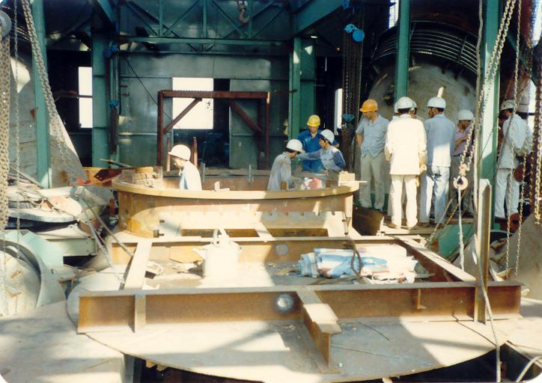
(2)齿轮箱安装
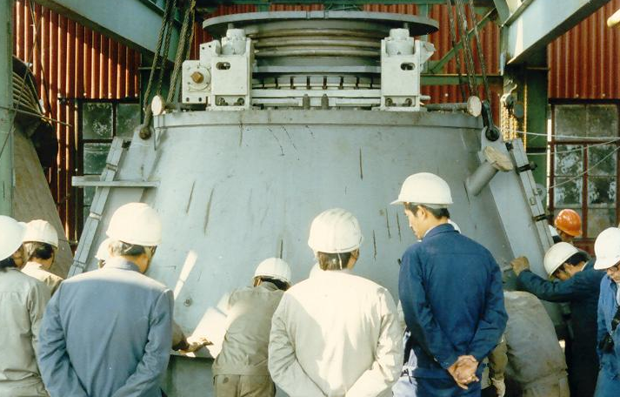
(3)受料斗安装定位
(4)上料溜槽安装
(5)上料皮带机机头装置安装
(6)密封阀箱安装
密封阀箱安装图

8.15高炉煤气清洗设备安装

8.15.1安装流程

8.15.2底部段安装
(1)安装底部段楼梯、平台。示意图如下：

8.15.3环缝洗涤段安装
(1)壳体安装

(2)环缝洗涤段设备安装

2)环缝洗涤器的安装
3)环缝洗涤段楼梯、平台安装。

8.15.4粗洗段安装
(1)壳体安装

(2)设备安装
(3)楼梯平台安装

8.15.5顶部封罩安装

8.15.6顶部粗煤气管吊装
8.24出铁场子除尘设备安装
吊装机械：结合施工情况，选用50t坦克吊可满足吊装要求。

8.16除尘风机和钢烟囱安装
基础验收→研磨垫板→风机底板安装→轴承座安装→风机轴组件安装→进出口锥形管安装→风机外壳上部部件安装→进口多叶阀安装→轴密封→电机安装。

8.17渣处理系统设备安装

8.18高炉本体砌筑方案

8.18.1进场条件
(1)炉喉以下炉壳及冷却壁安装完毕,并试压合格。
(2)炉底密封钢板及水冷管安装完毕，并通水试压合格。
(3)铁口及风口安装就位，各口中心偏移检查合格；各风口相交点与炉底、炉缸中心重合。
(4)铁口框内空尺寸符合设计要求，工序交接手续完整。
(5)出铁场平台土建完工，屋面、天车安装完，平台上下可以堆放机具和材料。
(6)砌筑炭砖用机具和设施安置就位，电葫芦运行轨道平整度经复测达到规定要求。吊装就位时，保护棚主梁方向与进料口方向平行。
(7)炉腹(含炉腹)以上冷却壁镶砖时应考虑将冷却壁集中于一处，以利我方砌砖，倒扣冷却壁和钢砖也应在地面浇注后,再行吊装。

8.18.2施工顺序
(1)炉基耐热混凝土浇注；
(2)安装炉底钢梁和水冷管；
(3)炉底水冷管中心线以下浇注浇注料；
(4)炉底水冷管中心线以上捣打炭捣料；
(5)结构安装密封钢板、安装炉腹保护棚；
(6)进行密封钢板下的压力灌浆，然后割管、封孔；
(7)焊炉底炭料找平筋，捣打炭捣料；
(8)跟随在安装过程中穿冷却壁间隙后的铁皮及铁屑勾缝；
(9)砌炉底碳砖；
(10)砌炉缸碳砖及出铁口组合砖；
(11)砌综合炉底及陶瓷杯砖；
(12)砌风口带组合砖；

8.18.3水平、垂直运输
根据现场施工场地狭窄的情况只能堆放少量耐火材料，而大批材料则只能根据工程进度分期分批按需供料。

8.18.4各部位砌筑方法
(1)炉底密封钢板与炭捣料间的缝隙非水系炭质压入料施工要领
(2)炉壳与冷却壁间灌浆要领
(3)混合炉底砌筑要点

8.19导出管、上升管、下降管喷涂方案

8.19.1进场条件
(1)各部位衬板浇注料填充及铁屑料勾缝应在安装前在拼装时同步完成。
(2)人孔盖浇注料应在安装前抹好。
(3)结构安装全部完毕，锚固件焊完，并通过检查验收，中间交接手续齐全。
(4)炉顶检修吊车安装好，并能使用。
(5)各种耐火材料已到货齐全，组合砖预装合格。

8.19.2施工准备
(1)工程用的喷涂料运至高炉炉顶平台上面。
(2)在斜管段安装砌砖滑车，在垂直管段安装吊盘。
(3)各种卷扬机、喷涂机和空压机安置就位。
(4)各种材料吊运至各层施工平台。

8.19.3运输方案
(1)施工前用检修吊车将喷涂料吊运至炉顶平台。
(2)管内用吊盘和滑车运输。

8.19.4施工方案
(1)导出管、上升管喷涂
(2)下降管喷涂
(3)涂料施工：
(4)高炉烘炉的操作
(5)高炉烘炉规程
(6)烘炉的顺序和方法
(7)高炉气密性试验
(8)烘炉中异常情况处理
(9)烘炉期间的记录事项
(10)烘炉中的安全注意事项

8.20热风炉区域施工方案

8.20.1热风炉炉壳制造工艺流程
材料入库前检查→校平→下料、接料→校平→数控切割→刨或切割环坡口→滚园→切头开立缝坡口→校园找正→焊接脚手架挂耳→组装和预装→加固→检查→出厂。

8.20.2曲面段的制作
(1)模具的制作
(2)冷压成型
(3)坡口切割
(4)预组装

8.20.3直段炉壳制作
(1)炉壳的下料
(2)炉壳成形
(3)炉壳修形
(4)炉壳单圈预装
(5)炉壳多层预装

8.21热风炉系统安装方案

8.21.1热风炉安装方案
底板(盘)安装
圆筒部壳体第二段的安装
在烟道支管出口管的下面，要临时装上底座圈。
壳体安装前在壳体内外安装上临时脚手架。
壳体安装
炉壳直段安装

炉箅子大梁安装

8.22.2热风炉管道安装
热风炉本体管道安装

空气系统吊装示意图
空气系统方变圆吊装示意图
烟气系统吊装示意图
烟气方变圆吊装示意图

煤气系统吊装示意图
煤气系统方变圆吊装示意
炉体周围热风管安装示意图

热风出口焊接顺序示意图

8.22.3热风炉内衬砌筑

8.22助燃风机安装
(1)风机安装施工程序：
基础验收→研磨垫板→风机底板安装→轴承座安装→风机轴组件安装→进出口锥形管安装→风机外壳上部部件安装→进口多叶阀安装→轴密封→电机安装。
(2)风机安装关键要点：
1)基础垫板及电机底座、轴承座的找平、找正、找相互标高差；
2)风机轴承的定位间隙，轴与轴承座、轴与进口锥形管、轴与风机壳体的同心找正；
3)各种密封垫的调整。

8.23 TRT及喷煤区域施工方案

8.23.1 TRT系统设备安装方案
(1)高炉煤气余压回收压差发电透平机组设备（TRT）安装工艺
基础验收→垫板安装→底板安装→下机壳安装→转子安装→间隙调整→上机壳安装→调试→密封罩安装
(2)透平机的安装
(3)TRT润滑油站安装

8.24 鼓风机站区域施工方案
本区域包括鼓风机站、脱盐水站、鼓风机水泵房等。

8.24.1高炉鼓风机站设备安装
本工程鼓风机站安装静叶可调轴流式汽动鼓风机组一台。鼓风机采用汽轮机驱动，锅炉以高炉煤气为主燃料。鼓风机最大风量时轴功率为～35000kW，鼓风机年平均风量时轴功率为～25500kW。一台中温中压参数（3.82MPa，450℃）～180t/h全燃高炉煤气露天布置锅炉。180t/h锅炉在额定负荷运行时，所产蒸汽除供汽轮鼓风机及高炉自用外，全部外供，外供蒸汽量最大50t/h，外供蒸汽参数为1.3MPa，350℃。

8.24.2汽轮机安装
(1)冷凝器安装
(2)设备组装调整检查完毕符合设备、设计技术要求后即可着手冷凝器的定位安装工作。

8.24.3鼓风机安装
(1)轴承座和下机壳的就位找正
(2)下气缸与转子安装
(3)定位检查
(4)扣大盖

8.24.4锅炉安装调试方案
(1)锅炉安装
(2)锅炉管道及阀门安装
(3)锅炉焊接
(4)单机试运转

8.25循环水处理区域施工方案
主要工程内容包括联合软水密闭循环系统(含补充水系统，只含循环泵房区域，不含高炉区域炼铁专业出图部分)，净循环系统，炉顶供水系统等。

8.25.1主要设备安装施工方案
(1)测量方案
(2)压力过滤设备安装
(3)泵的安装
(4)冷却塔设备安装
(5)单机调试方案

8.26电气设备安装及调试

88.26.1电气安装工程施工流程框图

8.26.2高炉本体电气安装方案
高炉本体电气安装安装流程：

安装工艺流程：

炉顶配管
配管安装流程：

炉体电缆敷设
电缆敷设流程：

安装流程：

炉体照明安装流程：

8.26.3电气室安装方案

8.26.4电气盘柜安装
盘柜安装流程：

(1)底座安装
(2)盘箱安装

8.26.5电缆敷设
电缆敷设流程：

8.26.6封闭母线安装
封闭母线安装流程：

8.26.7硬母线安装方案
硬母线安装流程：

8.26.8高压电缆头制作
(1)热缩头制作
(2)预制冷缩式终端头制作

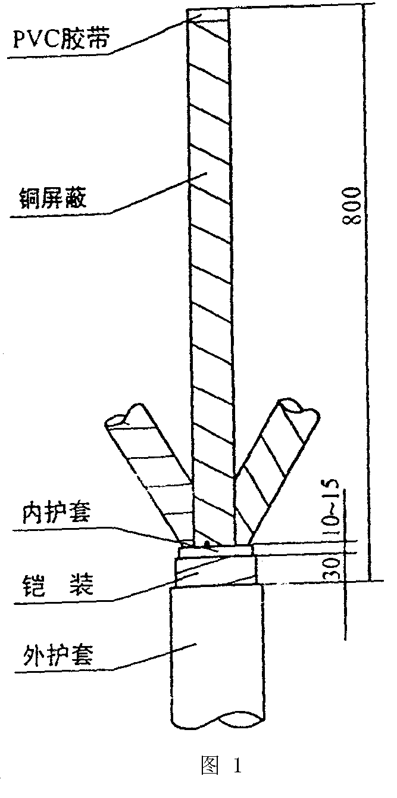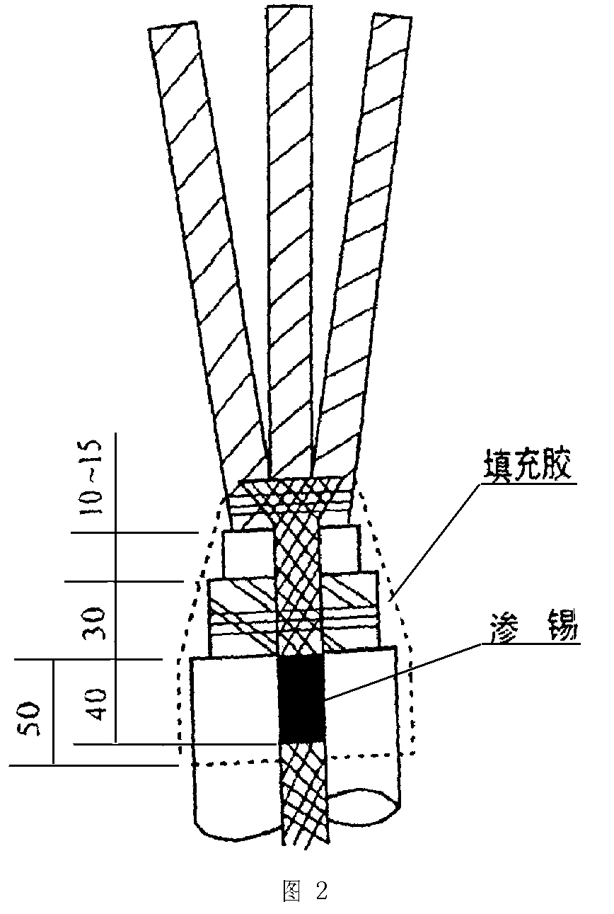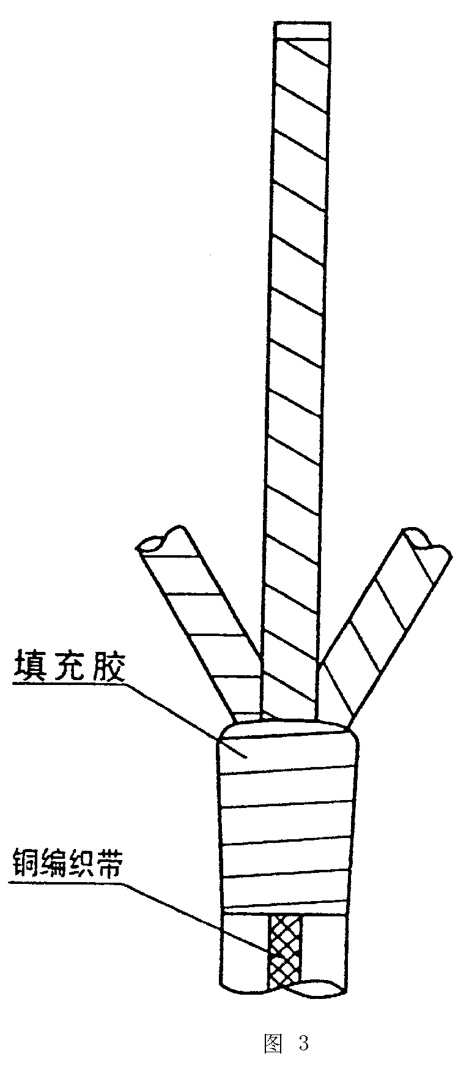

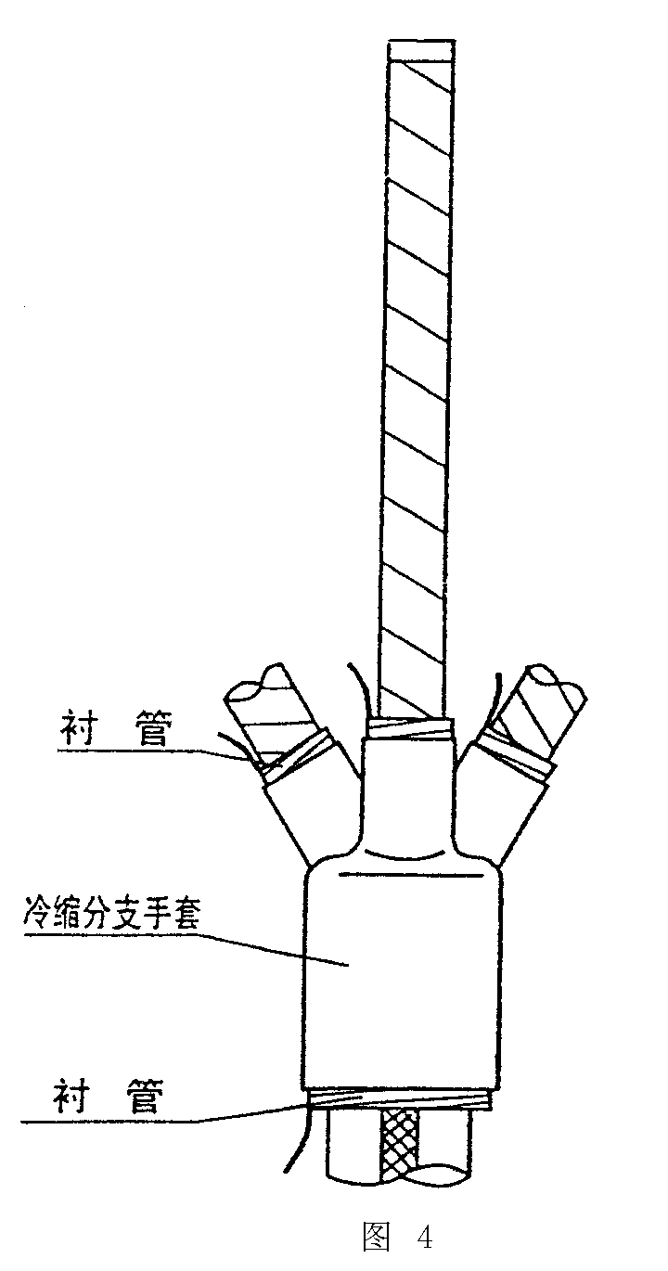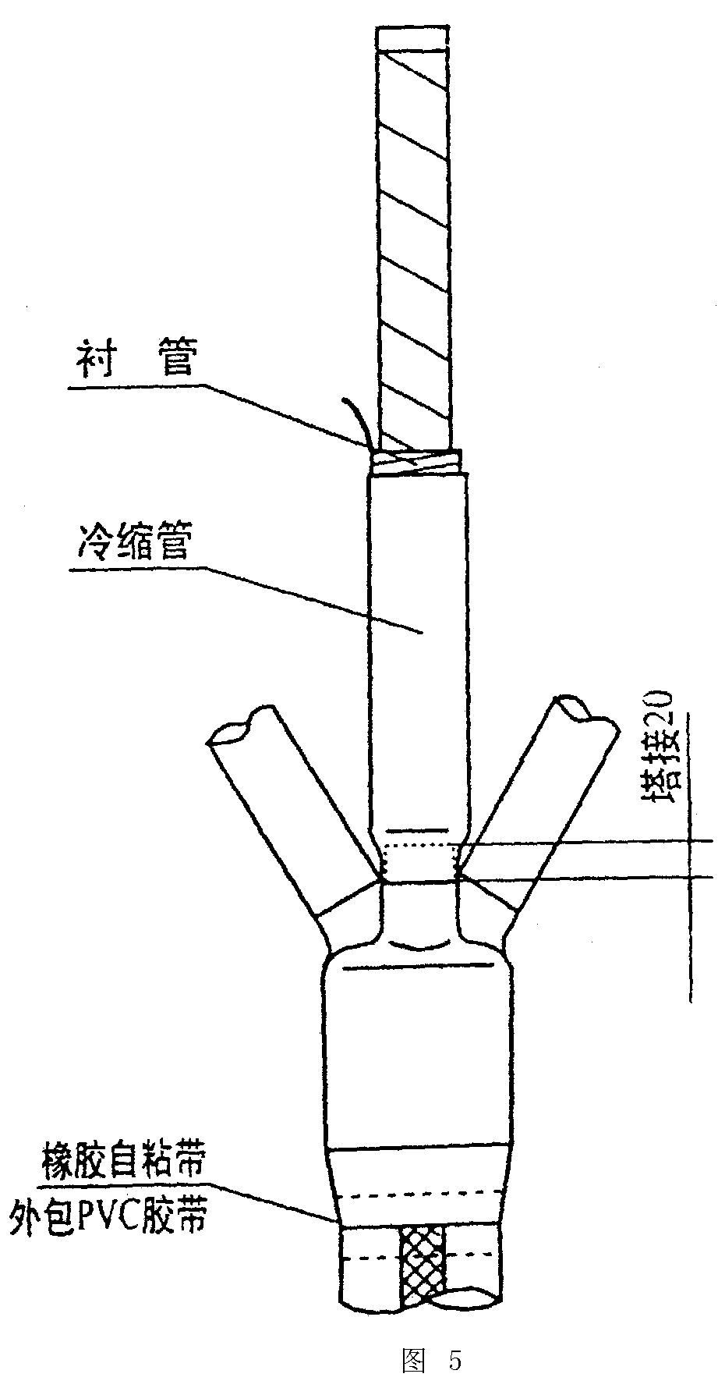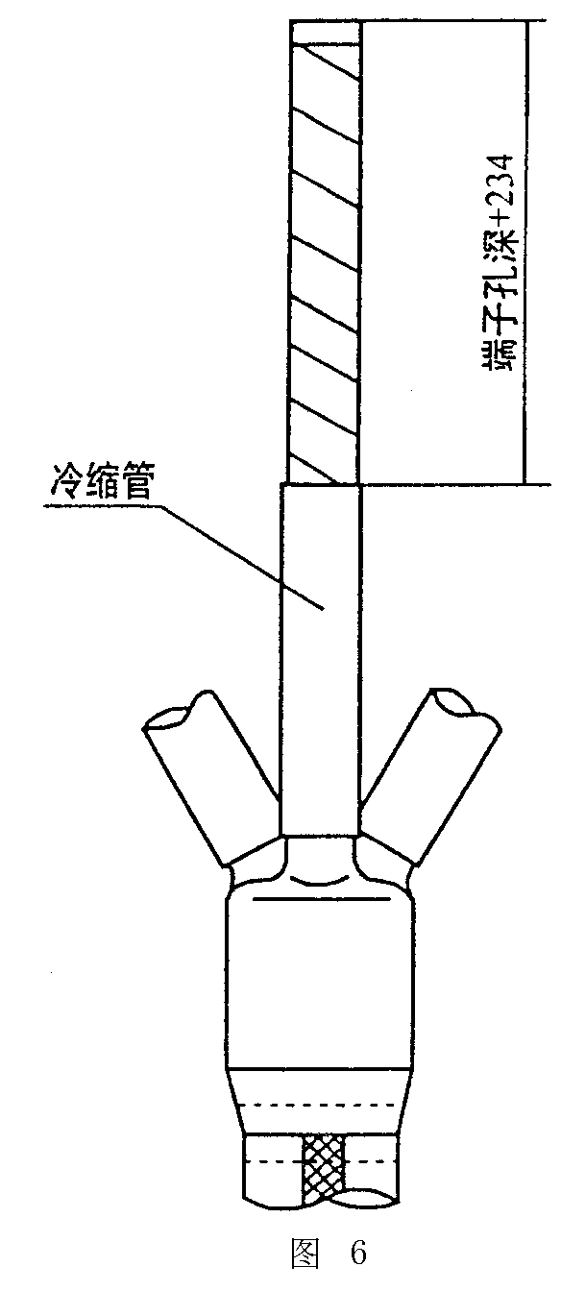

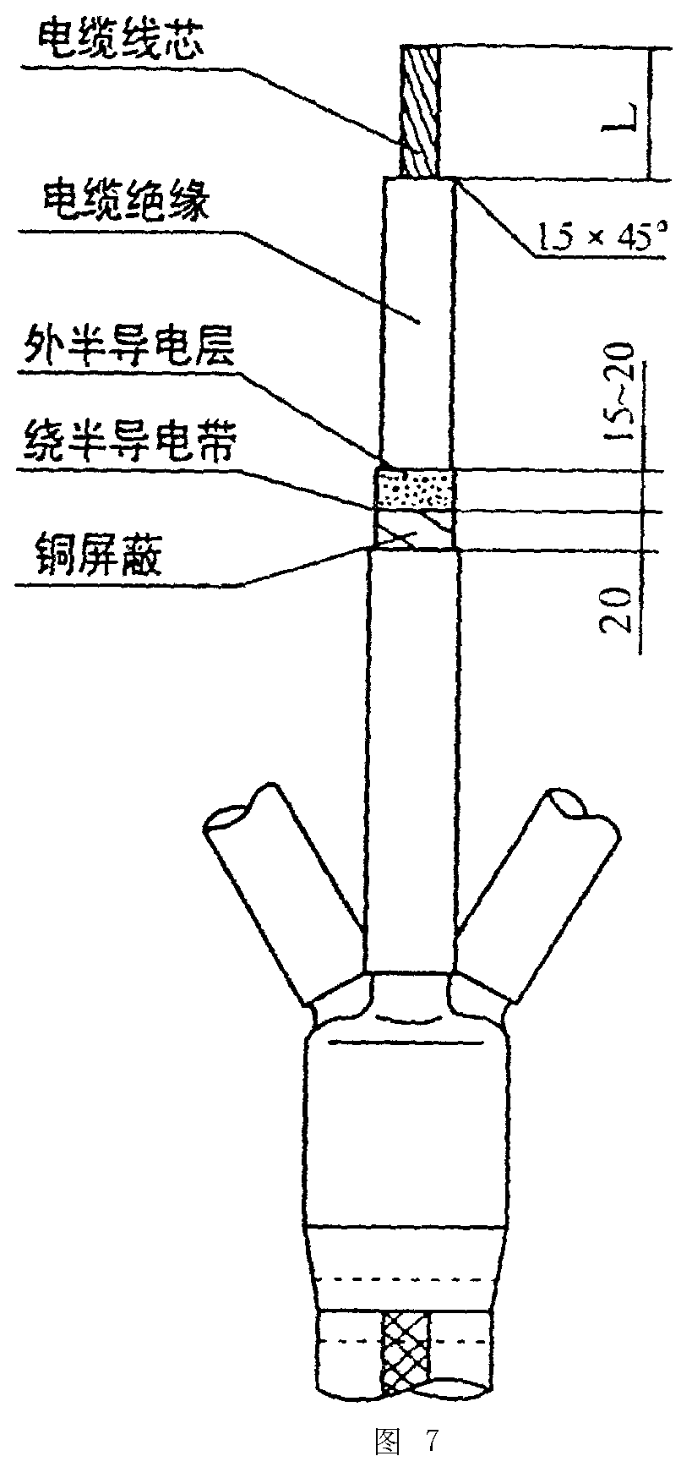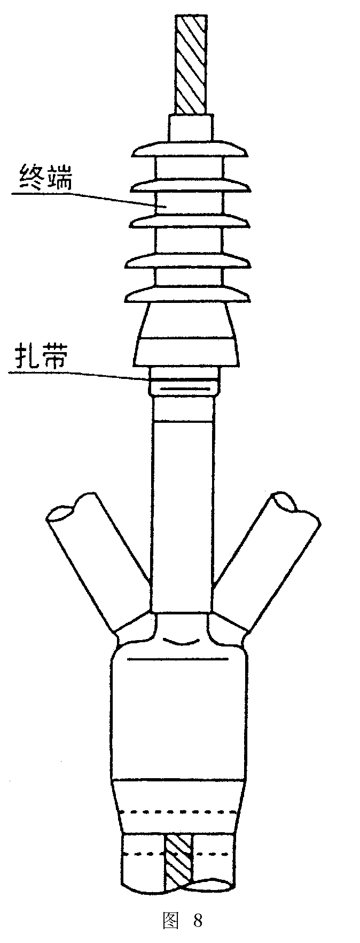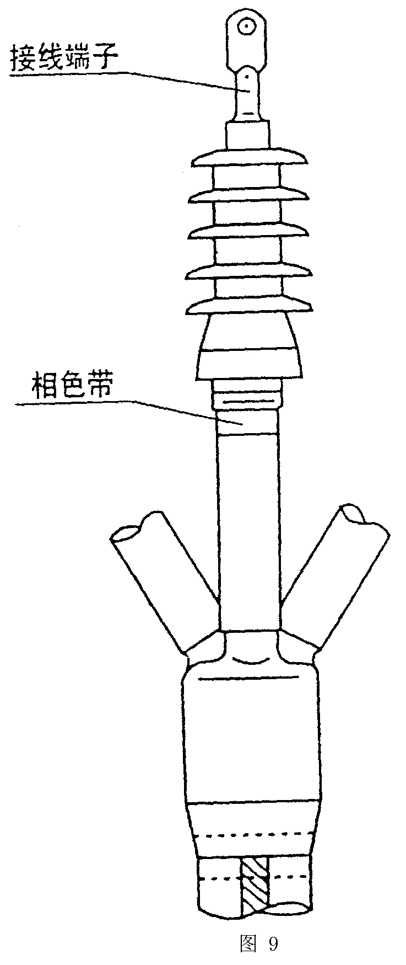

8.26.9接地安装
接地装置安装流程：

8.26.10照明安装
照明安装流程：

8.26.11变压器安装
变压器安装流程：

真空注油系统图见下图:
(5)安装
变压器安装就位见下图：

8.27计算机通讯电缆敷设方案

8.27.1双绞线敷设与连接
(1)双绞线敷设
(2)双绞电缆终端和连接

8.27.2光缆敷设与终端
(1)光缆敷设
(2)光缆终端

8.27.3吊车及滑触线安装方案
(1)滑触线支架制作
(2)支架及滑接线安装
(3)电源进线连接方法
(4)滑接线刷漆着色
(5)行车安装

8.28自动化仪表安装方案
仪表施工流程图：

8.28.1仪表安装
(1)一般规定
(2)温度仪表
(3)压力仪表
(4)流量仪表
(5)物位仪表

8.28.2取源部件安装
(1)温度取源部件安装
(2)流量取源部件安装
(3)压力取源部件安装
(4)物位取源部件安装

8.28.3执行器安装
(1)各种执行器的型号、规格应符合设计规定。
(2)调节机构的动作平稳灵活，无松动卡涩现象，并能全开全关。其上有明显的开关标志，布置的位置、角度和方向应满足执行机构的安装要求。
(3)执行机构安装应牢固，操作时无晃动，阀体上的箭头指向与介质流向一致，高空位置应设置操作平台。
(4)调节机构的全开全关应与执行机构的全行程相应。执行机构和调节机构的连杆应可调，且不大于5米，与摇臂的连接灵活，无空行程及卡涩现象。
(5)气动执行机构的气缸连接管路应有足够的伸缩余量，电动执行机构的减速箱应加注润滑油，并不得有漏油现象。

8.28.4称重装置安装
安装流程见下图：

8.29电气调试方案
调试流程:

8.29.1调试准备
(1)技术准备
(2)人员准备
(3)机具仪表准备

8.29.2常规调试
(1)电力变压器试验
(2)低压电器试验
(3)电机试验
(4)电力电缆试验
(5)二次回路的检查试验
(6)接地装置测量

8.29.3配电系统调试方案
(1)检查及试验
(2)高压受电

8.29.4变频装置调试
(1)一般要求
(2)弱电调控系统的检测、调试
(3)变频装置的试运行
(4)带机械设备运行时的要点

8.29.5 PLC调试方案
(1)通电前检查
(2)单元调试
(3)整机调试

8.29.6仪表调试方案
(1)技术准备
组织所有调试人员阅读施工图，熟悉控制原理和工艺流程，对图纸中的问题或不详处，向甲方或设计院提出，对所需调试的内容做到心中有数。
(2)人员准备：选派有调试经验的技术人员负责自动化仪表的调试任务，并根据工作量、施工工期及工程复杂的程度进行人员选配。初步拟定调试人员约15人，其中高级工程师3人、工程师、技师5人、中初级调试工7人。
(3)机具准备
准备好调试用的机具仪表具体型号规格数量见施工机具计划表。

8.29.7单体调试
(1)电动调节阀的调试
(2)流量计的调试
(3)水位计的调试
(4)探尺的标定
(5)红外线辐射测温仪的标定

8.29.8系统调试
(1)超声波液位计调试
(2)电磁流量计调试
(3)控制阀调试
(4)压力测量系统调试
(5)调节系统调试

8.29.9高炉系统几种典型或特殊仪表的安装、调试
(3)工艺管道压力检测
(4)压力仪表的安装

(5)执行器安装

几种典型或特殊仪表的调试
(1)热电偶、热电阻的调试
(2)控制阀调试
(3)快速测温仪的调试
(4)探尺的标定
(5)红外线辐射测温仪的标定
(6)称重传感器的标定
(7)O₂/CO成份分析仪的调试
(8)智能压力、差压变送器的调试
(9)电子称重装置调试
(10)压力测量系统调试
(11)调节系统的系统调试
(12)喉口差压调节系统的调试

8.30试车方案

8.30.1设备单体试车方案
设备单体试运转

8.30.2无负荷联动试车方案
(1) 无负荷联动试运转以电气专业为主，机械专业密切配合，设专人指挥，并定岗定员做好各项试运转工作。
(2) 无负荷联动试运转前，各单机试运转考核合格，无遗留问题。各种能源介质系统能正常满足试车需要。
(3) 首先进行不挂电子计算机控制的工艺设备无负荷联动试运转，即在脱机的情况下，通过主控制室操作台或现场操作台，对工艺设备进行无负荷联动试运转。
(4) 在不挂计算机控制的无负荷联动试车无问题后，进行电子计算机人工模拟控制的或自动模拟控制的生产状态的无负荷联动试车。
(5) 试车合格后及时整理试车记录。

8.30.3热负荷联动试车保驾
(1) 确认空载联动机电设备试运转合格，无遗留隐患问题。各能源介质系统已投入，处于正常状态。
(2) 选派有经验、参加了系统调试的技术人员配合试车。根据总承包方和业主的需要安排劳动力和工作岗位，保驾人员应服从总承包方和业主的调动指挥，遵守厂纪厂规，全面协助生产单位做好热负荷试运转有关工作。
(3) 加强巡视，认真记录好试车过程中所产生的问题，抓紧时机进行处理。

附图：1、施工进度网络图

